**Аудит сайта**

**<<project>>**

**Содержание:**

Описание: 3

**1.** **Содержание сайта** 4

**2.** **Наличие страниц под запросы** 4

**3.** **Оптимизация title и description** 5

**4.** **Наличие, оптимизация h1 и текстового контента** 6

**5.** **Дубли и околодубли страниц.** 8

**6.** **Юзабилити сайта** 9

**7.** **Проблемы индексации** 10

**8.** **Скорость загрузки сайта** 14

**9.** **Адаптивность сайта под мобильные устройства** 15

# Описание:

<<1>>

Далее рассмотрены основные проблемы для SEO оптимизации.

**Основные проблемы сайта**

1. **Содержание сайта**

Поисковые системы постоянно меняют алгоритмы, чтобы давать пользователям наиболее релевантные и полезные ответы. Поэтому содержание сайта для успешного продвижения не должно быть хуже, чем у конкурентов. Например, если у конкурентов каталог товаров, а у продвигаемого сайта текстовая страница – продвинуться не получится. Если у конкурентов десятки брендов, тысячи товаров, а у продвигаемого сайта 2 бренда и 20 товаров – это существенная проблема для продвижения.

<<2>>

<<3>>

<<4>><<image>>

<<5>><<image>>

<<6>><<image>>

**Решение:**

<<7>>

Работать над наполнением сайта и анализировать сильные стороны конкурентов для внедрения на сайте.

1. **Наличие страниц под запросы**

На каждую продвигаемую группу запросов должна быть соответствующая страница. Поисковые системы стараются дать прямой ответ пользователю на его запрос и нельзя попасть в топ поиска одной страницей по запросам разных групп (например, по запросу купить холодильник и купить телевизор не может показываться одна и та же страница).

<<8>>

<<9>>

<<10>><<image>>

<<11>><<image>>

**Решение:**

<<12>>

1. **Оптимизация title и description**

Тег title является одним из самых важных факторов ранжирования веб-страниц. Description описывает конкретную страницу сайта и влияет на формирование сниппета в поисковых системах. Содержимое тегов title и description должно быть уникальным и не дублироваться на разных страницах сайта.

* 1. **Оптимизация title в рамках сайта**

Проведен анализ сайта в целом на наличие массовых проблем с мета-тегов title.

<<13>>

<<14>><<image>>

* 1. **Оптимизация description в рамках сайта**

Также в анализе проверены проблемы с мета-тегом description.

<<15>>

<<16>><<image>>

* 1. **Оптимизация title и description основных страниц**

Более подробно проанализированы несколько основных страниц на наличие проблем, не выявленных в программном анализе.

<<17>>

<<18>>

<<19>>

**Решение:**

Необходимо прописать уникальные title и description для каждой страницы сайта. Для продвигаемых страниц согласно собранной семантике, для всех остальных по шаблону с переменными (например, используя название раздела, производителя, цену и др.).

1. **Наличие, оптимизация h1 и текстового контента**
   1. **Заголовок h1**

Заголовок h1 важен для ранжирования. Он должен быть кратким, описывающим содержание страницы, по возможности отличающимся от title и находиться над основным контентом страницы.

На всех страницах сайта дублирующийся h1. Его содержание “Добро пожаловать в Golden Pack”.

Так же на всех страницах сайта присутствует по несколько заголовков h1. Заголовок h1 должен быть 1 на сайте и отражать суть страницы.



**Решение:**

Необходимо уникализировать заголовок h1 на страницах, где он дублируется и убрать лишние заголовки h1.

* 1. **Наличие текста**

Текстовый контент важен для продвижения. Он помогает сделать страницу более релевантной, продвигаться, по низкочастотным словам, (добавляя нужные ключевые слова в текст). Рекомендуется писать полезные для пользователя текст – описание продукта, условия работы, заказа и др. информацию.

На продвигаемой странице <https://goldenpack.uz/catalog.html> есть текстовый контент, но он короче 800 символов (текст 587 символов). Поисковая система не воспринимает текст как seo-текст если он короче 800 символов.

**Решение:**

Необходимо написать полноценный текстовый контент для всех продвигаемых страниц сайта.

1. **Дубли и околодубли страниц.**

На сайте все страницы должны быть уникальны. Если на сайте существует большое кол-во страниц с дублирующимся или очень похожим контентом, то поисковая система воспринимает эти страницы как дубли и считает, что страница некачественна.

Проблем не обнаружено.

1. **Юзабилити сайта**

Сайт должен быть удобен с привычным для пользователя интерфейсом. Процесс заказа должен включать в себя минимально необходимое количество действий. Не должно быть проблем с поиском нужной страницы или товара.

На сайте обнаружена проблема. При отправке заявки на услуги пользователь не получает ни какой информации, что заявка отправлена.



**Решение:**

Рекомендуется внедрить плашку “Заявка отправлена”.

1. **Проблемы индексации**
   1. **Разница количества страниц в поисковых системах**

Разница количества страниц сайта в Яндекс и Google на более чем 20% может указывать на серьёзные проблемы с индексацией сайта.

На сайте количество страниц в индексе отличается более чем в 2 раза.

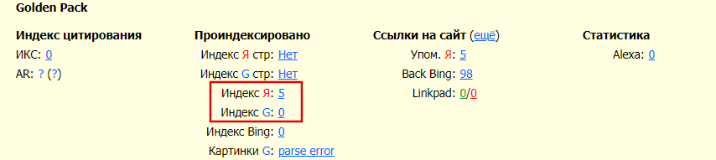

Также видно, что в Google страницы не индексируются.

**Решение:**

Провести анализ выдачи Google и Яндекс. Определить как именно происходит большая разница в индексе.

=

* 1. **Наличие и заполненность robot.txt**

Файл robots.txt указывает роботам правила индексации сайта. Он полезен, если вы не хотите, чтобы в индекс попали служебные страницы, входа, корзины и т.п.

На сайте robots.txt отсутствует.

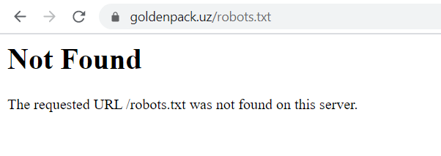

**Решение:**

Создать и корректно заполнить robots.txt.

* 1. **Наличие и настройка sitemap.xml**

Карта сайта по стандартному адресу <https://car4you.by/sitemap.xml> найдена. Карта сайта важна для указания роботам списка страниц и некоторых других данных при необходимости, как частота обновления страницы, последнее обновление страницы и приоритетность при обходе.

На сайте отсутствует карта сайта.

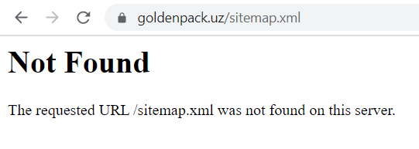

**Решение:**

Создать и корректно заполнить sitemap.xml.

* 1. **Настройка редиректов на главное зеркало**

На сайте не настроен редирект с <https://goldenpack.uz/index.html> на без https://goldenpack.uz/.

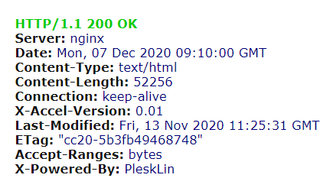

**Решение:**

Настроить редирект.

* 1. **Проверка ответа сервера на дубли и несуществующие страницы**

На сайте есть проблема с несуществующими страницами. Если после / написать любой URL, то нас перебросит на несуществующую страницу. Пример такой страницы - [https://goldenpack.uz/index.html/%20fffa](https://goldenpack.uz/index.html/ fffa)

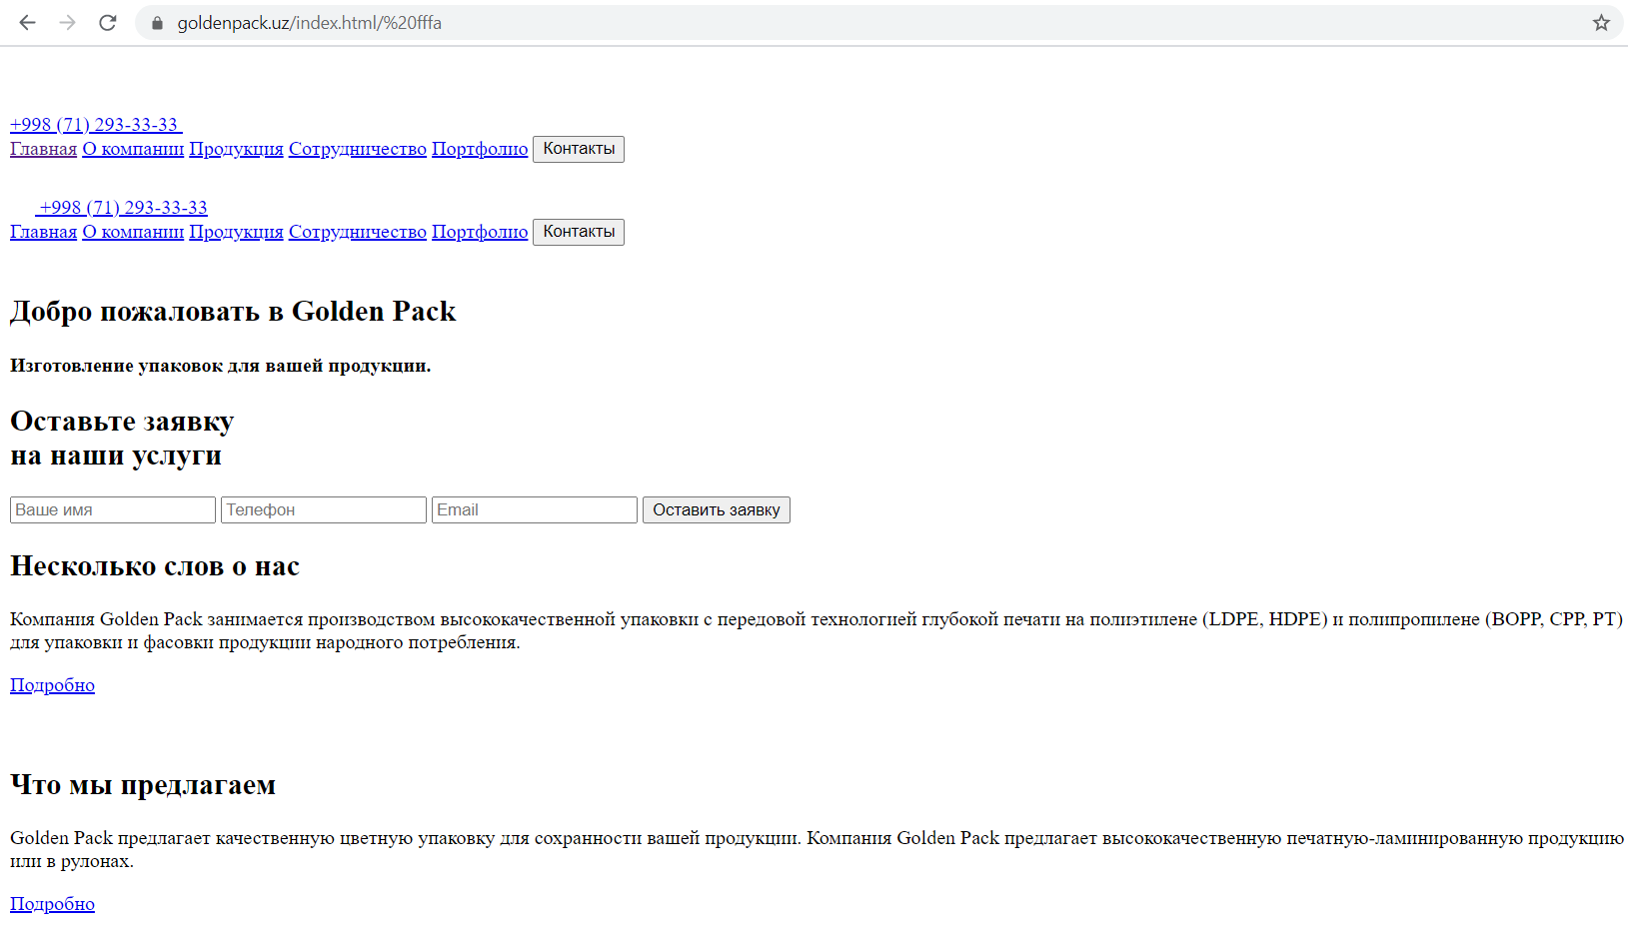

**Решение:**

Необходимо исправить эту ошибку на сайте. Несуществующие страницы должны отдавать 404 ошибку.

1. **Скорость загрузки сайта**

Скорость загрузки сайта — это фактор ранжирования. Кроме того, она сильно влияет на конверсию сайта. Если пользователь будет долго ждать загрузки страниц, скорее всего он покинет сайт.

Есть проблемы со скоростью загрузки сайта:

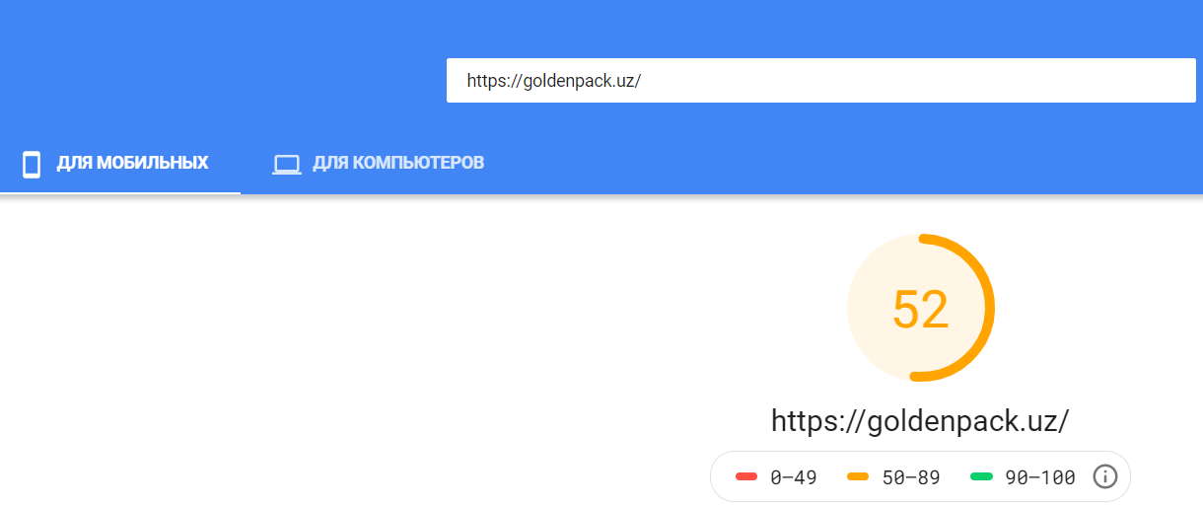

Основные причины низкой скорости загрузки:

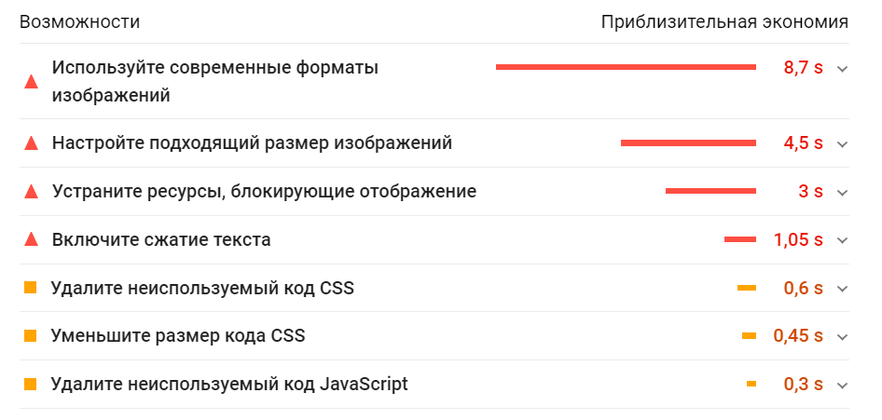

**Решение:**

Составить карту проблем для быстрой скорости загрузки и исправить начиная от самых влиятельных.

1. **Адаптивность сайта под мобильные устройства**

Сайт должен быть адаптирован под мобильные устройства, таких пользователей мобильных устройств постоянно больше и уже более половины от всех посетителей большинства сайтов.

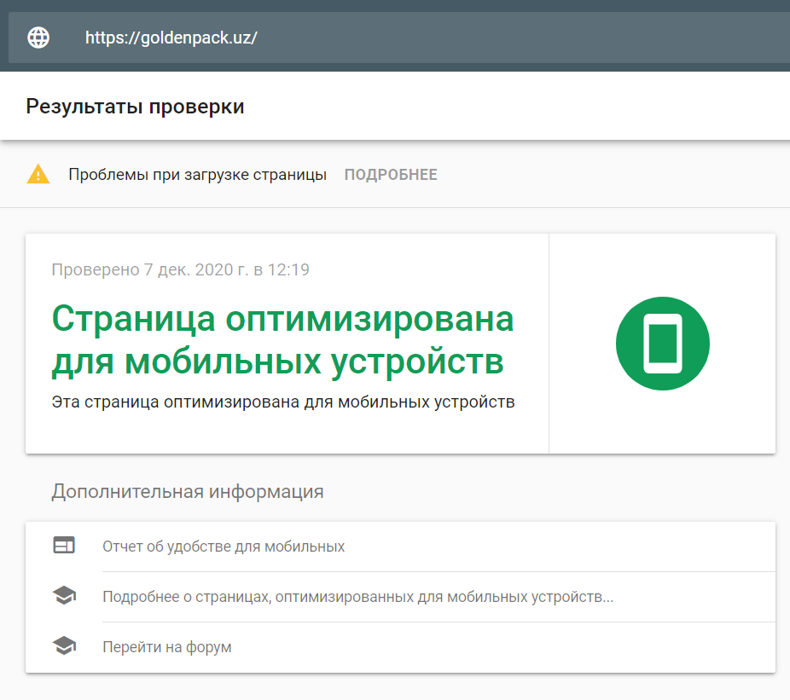

Сайт адаптивен.